ATIVITES DU CE JANVIER
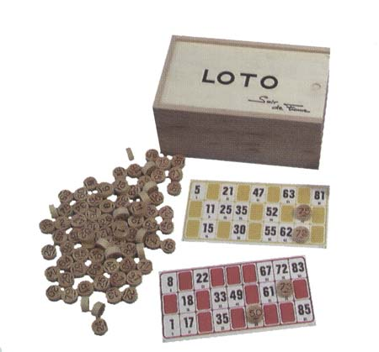
N’oubliez pas le Loto annuel le samedi 23 Février 2008 à 20h à la salle des fêtes de Rochefort sur Nenon. Loto réservé au personnel de la base conjoint et enfants à charge.


Si vous avez des idées ou des propositions d’activités en 2008, parlez en un membre du CE. Projets en vue pour cette année : Finale du TOP 14 (rugby), sortie en parc d’attraction, salon de l’agriculture, ...

Permanences du CE mardi et vendredi de 11h à 12h

Quelques questions réponses
de la réunion DP du 20 décembre 2007

Il est demandé un abri pour les gardiens fumeurs.
- Non car il doit toujours avoir quelqu’un au poste ou lorsqu’ils sont plusieurs, l’un des deux peut aller fumer dans la salle fumeur.

Il est demandé de revoir d’urgence les emballages de certains colis.
- Pour cela il suffit de donner la référence précise des colis concernés à Melle JACQUEMARD afin qu’une demande officielle de modifications des emballages se fasse auprès des fournisseurs concernés.

Voir en allée 51 porte « issue de secours » bloquée.
- Le problème sera vu avec le service technique.

Il est demandé de remettre un rideau plastique au circuit Lot 4 pour les réceptionnaires.
- Sera vu avec l’ensemble des intéressés.

Pour connaître toutes les réponses aux questions de la dernière réunions reportez vous sur les panneaux d’affichages ou encore sur :

http://rochefortcgt.canalblog.com/

